Ремонт автоматических стиральных машин "Ariston AS 1047 CTX" и "Indesit WDS 1040"
Определить неисправность машин можно без выполнения сложных демонтажных работ. Для демонтажных и монтажных работ специальных инструментов не требуется. Конструктивно машины выполнены так, что после снятия верхней крышки и задней стенки обеспечивается удобный доступ к их элементам и приборам.
Возможные неисправности и способы их устранения приведены в табл. 1.
Определение наиболее сложных дефектов
Прежде чем начать разборку машины или отдельных ее узлов, необходимо определить место дефекта. Цепь питания узлов и электроэлементов (двигатель, ТЭН, электроклапан и т.д.) проходит через вилку, шнур, устройство блокировки люка, реле давления, контакты КА и ЭМ. Исследуемую цепь, в которой предполагается дефект (определяется по табл. 1), разрывают путем отсоединения съемных контактов соединительных проводов от контактов КА. Далее с помощью омметра или специального пробника проверяют целостность электрических цепей КА.
Неисправность | Вероятная причина
При включении машина не работает | 1. Не закрыт люк  2. Обрыв цепи  3. Обрыв соединительного шнура  4. Неисправна штепсельная вилка  5. Неисправно устройство блокировки люка  6. Неисправен выключатель питающей сети  7. Ручка КА установлена в положение "Стоп/Сушка"  8. Не замкнуты контакты А4-А7 (рис. 1)  9. Неисправно реле давления
Не работает электродвигатель привода барабана | 1. Обрыв в соединительной цепи  2. Вышел из строя электродвигатель привода барабана  3. Неисправен КА  4. Неисправен ЭМ  5. Неисправен датчик реле температуры 90°С
Проверка, регулировка и испытание машин после ремонта
1. Визуально проверяют правильность сборки и комплектность машины.
2. Убеждаются в наличии заземляющей цепи.
3. Проверяют сопротивление изоляции мегомметром.
Устанавливают КА на импульс 3 (рис. 2). Проверяют работоспособность электронасоса слива.
5. Устанавливают КА на импульс 1 (рис. 2), проверяют работу электромагнитного клапана залива холодной воды для предварительной стирки ЕV/F.
6. Устанавливают КА на импульс 5 (рис. 2), проверяют работу электромагнитного клапана залива горячей воды на основной стирке ЕV/С.
7. Устанавливают КА на импульс 23 (рис. 2), проверяют работу электромагнитного клапана залива воды на спецобработке ЕV/А.
8. После окончания залива воды в бак убеждаются в том, что барабан вращается реверсивно (в обе стороны).
9. Проверяют отсутствие утечки воды из машины.
10. Устанавливают КА на импульс 2 (рис. 2), проверяют работоспособность ТЭН.
11. Устанавливают КА на импульс 24 (рис. 2), проверяют работу машины в режимах слива воды, отжима и ее автоматического отключения.
12. Устанавливают КА на импульс 26 (рис. 2). Ручкой выбора времени сушки выставляют время сушки. Проверяют режим сушки белья.
Проверка работоспособности электронного модуля
Проверить работоспособность электронного модуля можно с помощью простого электрического макета (рис. 7), который имитирует подключение всех электрических компонентов машины (реле давления, контакты КА, сливной насос и т.д.) через набор переключателей P, A, B, C, D, E вместо КА.
Переключатели макета | A | B | C | D | E
Контакты КА | В2 В3 | В1 В3 | В5 В4 | В7 В4 | С12 С9
На схеме макета (рис. 7) лампа „Индикатор КА” имитирует включение двигателя КА (обозначен „TM” на рис. 1), лампа „Индикатор сливного насоса” — включение сливного насоса, а переключатель Р имитирует срабатывание реле уровня („1 st . Lev.” на рис. 1).
Соответствие между контактами КА (рис. 1) и переключателями макета (рис. 7) приведено в табл. 2.
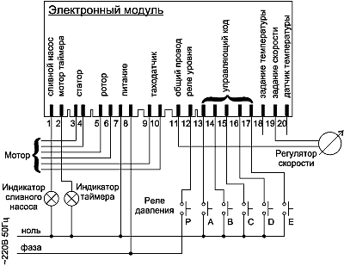
Схема макета (рис. 7) также включает коллекторный мотор с таходатчиком. Проверка работоспособности ЭМ заключается в замыкании и размыкании контактов переключателей, имитирующих работу устройств, подключенных к ЭМ. Это позволяет проверить работу ЭМ на всех режимах (стирки, сушки, отжима), пользуясь табл. 3, где каждый набор положений переключателей называется кодом (0 — контакт разомкнут, 1 — контакт замкнут, х — режим не зависит от положения переключателя).
Пример: из табл. 3 видно, что когда замкнуты контакты переключателей D и Р, а остальные разомкнуты (код 1), двигатель выполняет следующие функции:
вращение по часовой стрелке в течение 7 с;
пауза в течение 8 с;
вращение против часовой стрелки в течение 7с .
Та же последовательность вращений и пауз при другом коде (например, при кодах 4—6) будет соответствовать иному натурному режиму работы машины, в частности иной температуре стирки.
Работа электрических цепей стиральной машины с командоаппаратом Eaton EC 4324.01
Схема включения КА показана на рис. 1. Ее нужно рассматривать совместно с диаграммой работы КА (рис. 2). Рассмотрим его работу на примере наиболее полной программы работы машины (для белой хлопковой ткани), включающей предварительную стирку, основную стирку, три полоскания и сушку (импульсы с 1 по 27 включительно).
Предварительная стирка
Импульс 1. Для включения машины переключают ручку КА в положение 1. Ручкой выбора температурного режима задают нужную температуру нагрева воды для основной стирки (например, 70 °С), ручкой выбора времени сушки задают необходимое время (например, 20 мин.) и нажимают кнопку „Сеть”. Через замкнутые контакты А4-А7 КА напряжение попадает на устройство блокировки люка (блокирует его рамку). Через замкнувшиеся контакты L-C устройства блокировки люка, контакты реле давления, контакты А3-А2 КА напряжение попадает на обмотку электромагнитного клапана EV/F (клапан холодной воды) для предварительной стирки. Вода заливается в бак машины до уровня срабатывания нормально разомкнутых (НЗ) контактов реле давления (уровень 1). Через замкнувшийся контакт реле давления и контакты В9-В12 напряжение попадает на обмотку электродвигателя привода КА. Командоаппарат начинает работать. Замкнувшийся контакт В3-В2 КА подает сигнал на ЭМ. С ЭМ напряжение поступает на обмотку электродвигателя привода барабана. Барабан начинает вращаться с нормальным ритмом. Длительность импульса 1,5 мин.
Импульс 2. Размыкаются контакты В3-В2, В9-В12 КА, обесточивая электродвигатель привода КА. Командоаппарат останавливается. Замыкаются контакты В4-В7 и В9-В11, подавая напряжение на ТЭН (Н на рис.1). Начинается нагрев воды в баке. Барабан вращается в нормальном ритме. При достижении температуры воды в баке 40°С с ЭМ (контакт 2) напряжение поступает на электродвигатель привода КА (ТМ на рис.1). КА начинает работать. Длительность импульса 1,5 мин с начала работы КА.
Импульс 3. Размыкаются контакты А3-А2 и В9-В11 КА, что снимает напряжение с электронагревателя. Нагрев воды в баке прекращается. Замыкаются контакты В3-В2 и А9-А12 КА, при этом напряжение подается напрямую на обмотку электродвигателя привода КА. С ЭМ (контакт 1) поступает напряжение на электронасос слива. Вода сливается из бака. Барабан вращается в нормальном ритме. Длительность импульса 1,5 мин.
Основная стирка
Импульс 4. Размыкаются контакты В4-В7 и В3-В2 КА, снимается напряжение с обмоток электродвигателя привода барабана. Через замкнувшийся контакт С9-С11 КА напряжение попадает на обмотку электромагнитного клапана залива воды EV/F (предварительная стирка). Вода заливается в бак. Длительность импульса 45 с (15 с — залив воды, 30 с — пауза).
Импульс 5. Размыкаются контакты А9-А12 КА, снимается напряжение с электродвигателя привода КА (ТМ на рис.1). Замыкаются контакты В3-В2, С4-С5 КА, подавая напряжение на обмотку катушки электромагнитного клапана EV/C залива воды (основная стирка). КА останавливается. Начинается залив воды в бак (уровень 1) до момента срабатывания нормально разомкнутых (НР) контактов реле давления. После срабатывания НР контактов реле давления, через замкнутые контакты В9-В12 КА напряжение попадает на обмотку электродвигателя привода КА, КА начинает работать. Барабан вращается с нормальным ритмом. Длительность импульса 3 мин 45 с.
Импульс 6. Размыкаются контакты В3-В2, В9-В12 КА, что обесточивает обмотку электродвигателя привода КА. Замыкаются контакты С9-С12, В3-В1, В9-В11 КА и напряжение подается на ТЭН (Н на рис.1). КА останавливается. Вода нагревается, барабан вращается с нормальным ритмом благодаря подаче управляющих сигналов с ЭМ на обмотки электродвигателя его привода. При достижении водой в баке температуры 40°С напряжение с ЭМ (контакт 2) попадает на обмотку электродвигателя привода КА. КА начинает работать. Длительность импульса 45 с после достижения температуры 40 °С.
Импульс 7. Размыкаются контакты С9-С11, В3-В1, В9-В11 КА, разрывая цепь ТЭН (Н на рис.1). Нагрев воды в баке прекращается. Замыкаются контакты В3-В2, В9-В12 КА, что приводит к подаче напряжения напрямую на обмотку электродвигателя привода КА. Барабан вращается с нормальным ритмом. Длительность импульса 3 мин.
Импульс 8. Размыкаются контакты В3-В2, В9-В12 КА, из-за чего обесточивается обмотка электродвигателя привода КА. Замыкаются контакты С9-С12, В9-В11 КА, и напряжение подается на ТЭН Н.КА останавливается. Начинается нагрев воды. Барабан вращается с нормальным ритмом благодаря подаче управляющих сигналов с ЭМ на обмотки электродвигателя его привода. При достижении температуры воды 70°С (эта температура была выставлена ручкой регулятора температур) напряжение с ЭМ (контакт 2) попадает на обмотку электродвигателя привода КА. КА начинает работать. Длительность импульса 1,5 мин после достижения заданной температуры.
Импульс 9. Аналогичен импульсу 4.
Импульс 10. Аналогичен импульсу 5, но дополнительно замкнут контакт А3-А2 КА и длительность импульса 3 мин.
Импульс 11. Размыкаются контакты В3-В2, В9-В12 КА, обесточивается обмотка электродвигателя привода КА. Замыкаются контакты В3-В1, В4-В7, В9-В11 КА, подается напряжение на ТЭН Н.КА останавливается. Если температура в баке меньше 50°С, начинается нагрев воды. Барабан вращается с нормальным ритмом благодаря подаче управляющих сигналов с ЭМ на обмотки электродвигателя его привода. При достижении температуры воды 50°С напряжение с ЭМ (контакт 2) поступает на обмотку электродвигателя привода КА. КА начинает работать. Длительность импульса 45 с после достижения заданной температуры.
Импульс 12. Аналогичен импульсу 4.
Импульс 13. Аналогичен импульсу 10.
Импульс 14. Аналогичен импульсу 6.
Импульс 15. Аналогичен импульсу 10, но длительность импульса 9 мин.
Импульс 16. Аналогичен импульсу 15.
Импульс 17. Аналогичен импульсу 1, но длительность импульса 9 мин.
Импульс 18. Размыкаются контакты А3-А2, В3-В2, В9-В12 КА, замыкаются контакты В4-В5, В3-В1 КА, подается напряжение с ЭМ (контакт 1) на обмотку электронасоса слива. Начинается слив воды из бака до момента срабатывания (замыкания) НЗ контактов реле давления (уровень 1), после чего на обмотки электродвигателя привода барабана подается напряжение с ЭМ. Барабан начинает вращаться в одном направлении с постепенным увеличением частоты вращения. Начинается раскладка белья и предварительный отжим. Длительность импульса 3 мин.
Первое полоскание
Импульс 19. Размыкаются контакты В3-В1 КА, замыкаются контакты В4-В5, С9-С12, А3-А2, С1-С3 КА, подается напряжение на обмотку (через НЗ контакт реле давления, соответствующий второму уровню залива воды) электромагнитного клапана залива воды EV/F (предварительная стирка). Вода заливается в бак. Залив продолжается до момента срабатывания НЗ контактов (уровень 1) реле давления. После срабатывания реле давления (уровень 1) напряжение подается на электродвигатель привода КА (через замкнутые контакты В9-В12 КА). КА начинает работать. Залив воды в бак продолжается до момента срабатывания (размыкания НЗ контакта реле давления, соответствующего второму уровню залива воды). Барабан вращается с нормальным ритмом. Длительность импульса 4,5 мин после начала работы КА.
Импульс 20. Аналогичен импульсу 18.
Второе полоскание
Импульс 21. Аналогичен импульсу 19, но напряжение на обмотку электромагнитного клапана залива воды поступает через замкнутые контакты С3-С2 КА.
Примечание. Если включен режим „1/2” (половинная загрузка белья), то вода в бак будет заливаться до уровня 1.
Импульс 22. Аналогичен импульсу 18.
Третье полоскание
Импульс 23. Аналогичен импульсу 21, но залив воды в бак происходит через клапан EV/A (спецобработка), так как замкнуты контакты С4-С7 КА и EV/F (замкнуты контакты А3-А2 КА).
Импульс 24. Размыкаются контакты В4-В5, А3-А2, В9-В12, С4-С7, С2-С3 КА, замыкаются контакты В3-В2 КА, подается напряжение с ЭМ (контакт 1) на обмотку электронасоса слива. Вода сливается из бака. Барабан вращается в одном направлении с постепенным увеличением частоты вращения. Одновременно через замкнутые контакты А3-А1 КА напряжение попадает на электродвигатель привода вентилятора V, электродвигатель привода таймера сушки ZBN, электронагреватель сушки RA и электромагнитный клапан залива воды на сушке EV/As. Начинается режим сушки с одновременным отжимом. Длительность импульса 3 мин.
Импульс 25. Аналогичен импульсу 24, но длительность импульса 9 мин.
Стоп/Сушка
Импульс 26. Размыкаются контакты А4-А7 КА, благодаря чему разблокируется люк машины, во время сушки его можно открыть. Замыкаются контакты А5-А4, А9-А11, В4-В7 КА. Продолжается режим сушки. Контакты таймера сушки а-а1, в-в1 замкнуты. Напряжение подается с ЭМ на обмотки электродвигателя привода барабана и обмотку электронасоса слива воды. Барабан вращается реверсивно с нормальным ритмом в течение установленного времени сушки. Слив воды из бака импульсный. Залив воды в бак происходит непрерывно.
Электродвигатель привода вентилятора нагнетает горячий воздух в бак (работает ТЭН нагрева воздуха RA). Датчик реле температуры 115°С служит для защиты белья от перегрева. В случае возникновения перегрева цепь ТЭН нагрева воздуха разрывается.
В конце процесса сушки размыкаются контакты а-а1 таймера сушки и замыкаются контакты а0-а, снимется напряжение с элементов сушки и подается напряжение на электродвигатель привода КА, который начинает работать и переключается на следующий импульс, что обесточивает электросхему. На этом заканчивается процесс сушки и выполнение программы работы машины.

электронный Модуль REMCO 5153 REF.215
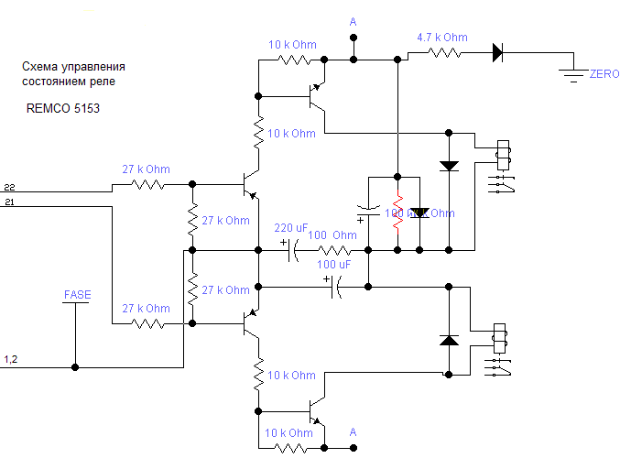
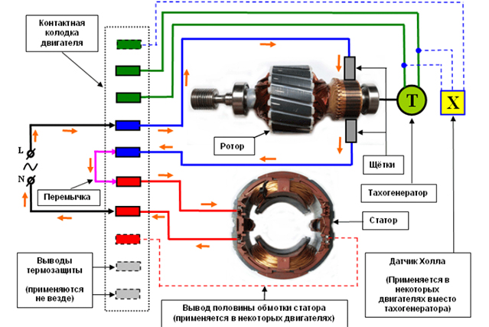
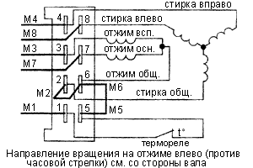
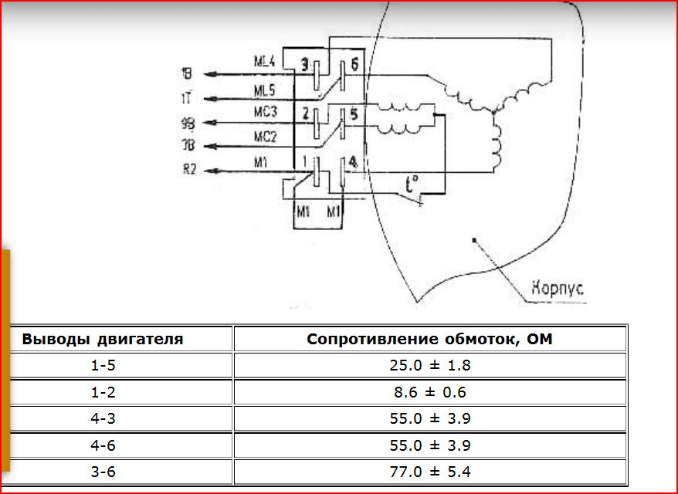
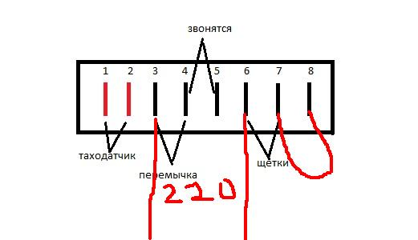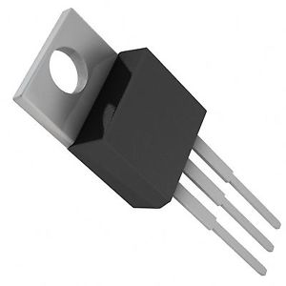

STM BTB12-600CW
Симистор индуктив.нагруз. 600в 12A управл. 50-50-50mA TO220

Производитель STM
Изделие BTB12-600CW
Артикулx 121757
Корпус TO-220AB
Рабочая температура -40 +125C
Рабочее напряжение 600В
Рабочий ток 12А
Спецификация BTx12.pdf
Упаковка 500

DIODES - MINIMELF (SOD-80) MiniMELF (SOD-80) 40v 30ma 1000 at 15 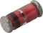

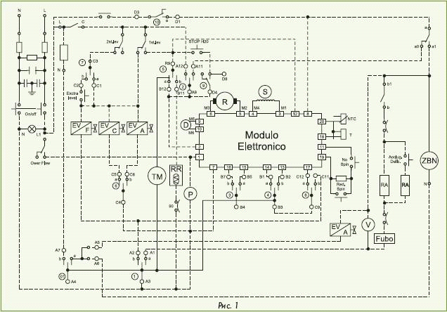
Ремонт автоматических стиральных машин «Ariston AS 1047 CTX» и «Indesit WDS 1040 TX»
Интерес к этим моделям заключается в том, что в них применена новая, переходная схема управления. По этой схеме исполнительными элементами (электродвигатель привода барабана, сливной насос, термоэлектронагреватель (ТЭН) и т.д.), управляет электронный модуль (ЭМ), т.е. элементы пере ключаются не механически, а электрически, с помощью полупроводниковых ключей: традиционный командоаппарат (КА) выставляет управляющий код, после дешифрации которого электронным модулем происходит заданное действие (слив, вращение барабана и т. д.).
Прежде чем начать разборку машины или отдельных ее узлов, необходимо определить место дефекта. Цепь питания узлов и электроэлементов (двигатель, ТЭН, электроклапан и т.д.) проходит через вилку, шнур, устройство блокировки люка, реле давления, контакты КА и ЭМ. Исследуемую цепь, в которой предполагается дефект (определяется

